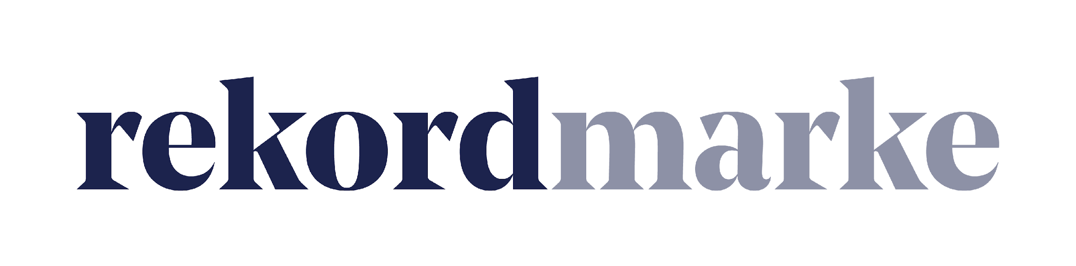

P R E S S E M I T T E I L U N G

Navigationshilfe für Marketing-Strategen

Von der Analyse bis zur Planung: Eine maßgeschneiderte Online Marketing-Strategie bringt Markenaufbau und Geschäftswachstum voran.

Leipzig, im September 2019 – Nur wer potenzielle Kunden passgenau anspricht, kann seine Produkte oder Dienstleistungen im Internet langfristig erfolgreich vermarkten. Hier ist eine nachhaltige Online Marketing-Strategie gefragt. Doch jede Planung ist individuell und Einsteiger sind daher leicht überfordert: „Schließlich führen viele Wege zum Ziel“, weiß Claudia Baacke, Unit Director Beratung Digital Marketing bei rekordmarke. Die Experten der Leipziger Agentur haben daher Tipps zusammengestellt, damit sich auch Nachwuchs-Strategen zurechtfinden. Sie empfehlen die gründliche Analyse des eigenen Angebots und der Zielgruppen als ersten Schritt vor einer Strategieplanung. Je detaillierter auch bisherige Erfolge und Misserfolge hinterfragt werden, desto wirksamer wird die künftige Planung. Auf dieser Grundlage lässt sich eine Vermarktungsstrategie mit konkreten Maßnahmen in einem klar definierten Zeitrahmen erarbeiten. Bei der Umsetzung helfen Planungsdokumente, beispielsweise Kampagnen- und Redaktionspläne.

Zielgerichtete Analyse

Am Anfang steht ein Fragenkatalog: Was zeichnet die eigenen Produkte oder Dienstleistungen sowie die Marke aus und welches sind ihre Alleinstellungsmerkmale? Hier geht es um Details: Welchen Nutzen erfüllt mein Angebot? Wo haben meine Produkte Schwächen? Was macht der Wettbewerb? Und nicht zuletzt: Für wen sind meine Produkte relevant?
Die Beschäftigung mit dem eigenen Angebot sowie die genaue Analyse der Zielgruppe sind die Grundlage für erfolgreiche Marketing-Strategien. Hier geht es darum, Kundenprofile so konkret wie möglich zu erarbeiten und mit Leben zu füllen.
In der nächsten Stufe stellt sich die Frage, welche Vision bzw. Mission verfolgt wird – und warum? Denn werden Kaufentscheidungen aufgrund der Markenidentität statt auf der Produktebene gefällt, ist die Basis für einen nachhaltigen und langfristigen Erfolg der gesamten Marke und aller zugehörigen Produkte geschaffen.

Was bislang geschah – Kennzahlen und Learnings

Auch bei Definition und Analyse der wichtigsten Kennzahlen hilft ein Fragenkatalog. Nur wer seine Umsatzentwicklung und die Marktanteile kennt, kann beides zielgerichtet weiterentwickeln. Auch Marketing-Maßnahmen und -Kampagnen sollten genau analysiert werden. Je besser die eigene Website, Maßnahmen und Kampagnen bereits in der Vergangenheit gemessen wurden, desto klarer lässt sich eine Prognose für die Zukunft treffen. Mit den passenden Analyse-Tools können Website und Kampagne getrackt werden.
Auch die verwendeten Tools für die Webanalyse, Shop Systeme, CMS, SEO etc. sollten kritisch hinterfragt werden. Welche Technologien wurden hier bisher erfolgreich eingesetzt – und welche nicht?
Die gesammelten Daten geben auch Einsteigern mehr Sicherheit und machen Strategien planbarer.

So wird die Online Marketing-Strategie planbar

Vor einer strukturierten Planung sollten zunächst Ziele in einem festgelegten Zeitraum definiert werden, beispielsweise eine Umsatzsteigerung um 10 % im nächsten Halbjahr. Daran schließt sich die Frage an, mit welchen Maßnahmen diese Ziele erreicht werden können. Eng verbunden damit ist die Festlegung des Budgets für die zielgerichteten Marketing-Maßnahmen und die Verteilung der Kosten, beispielsweise für Werbemittel, Tools, Personal oder Dienstleister. Nun heißt es passende Vermarktungskanäle sowie Ziele und strategische Maßnahmen innerhalb der Kanäle festzulegen. Bei der Umsetzung der Strategie helfen Planungsdokumente. So ist der Kennzahlenplan mit den wichtigsten KPIs pro Kanal auch eine solide Grundlage für ein Reporting. Im Kampagnenplan werden Daten zur Kampagne wie Laufzeit, Ziel, Marketing-Mix und kreative Leitidee festgehalten. Über einen Umsatzforecast mit Kostenplanung bleibt zudem das Budget jederzeit im Blick. Besonders hilfreich ist auch ein Redaktionsplan: Hier werden die Kanäle und geplante Veröffentlichungen des Contents aufgelistet.

Die Agentur rekordmarke hat auf ihrer Website weitere Tipps für den Aufbau einer Online Marketing-Strategie zusammengestellt und bietet neben vielen anderen hilfreichen Tools auch einen Redaktionsplan zum kostenlosen Download an.

Weitere Infos zu rekordmarke sind unter folgendem Link abrufbar: https://www.rekordmarke.de

Über rekordmarke
Rekordmarke hat sich auf nachhaltiges Digital Brand Performance Marketing spezialisiert. Im Fokus steht die enge Verknüpfung aus strategischer Markenführung und digitaler Performance für innovative Marken. Das Leistungsspektrum reicht von der Online Marketing Strategie über das Kampagnenmanagement bis hin zum Controlling und Reporting. Hierüber werden die e-Commerce-Umsätze der Kunden performant und nachhaltig entwickelt, passgenaue Kundenkontakte generiert und höchstmögliche Markenbekanntheit erreicht. Als Marketing as a Service Agentur integriert rekordmarke erfolgsabhängige Komponenten und bietet darüber hinaus auch Online Marketing Beratung und Coachings an. Die Experten von rekordmarke engagieren sich für den Nachwuchs und leiten als Dozenten diverse Kurse an Akademien. Rekordmarke ist seit 2016 als eigene Marke der mellowmessage GmbH aktiv und Teil eines starken Netzwerks.

Unternehmenskontakt:
Claudia Baacke
rekordmarke – eine Marke der mellowmessage GmbH
Härtelstr. 27
04107 Leipzig
E-Mail: claudia.baacke@rekordmarke.de
Tel: 0341 – 140 655 – 26

Pressekontakt:
Andrea Weinholz
Weinholz Kommunikation
Plinganserstr. 59
81369 München
E-Mail: a.weinholz@profil-marketing.com
Tel: 089 -24 24 16 95

